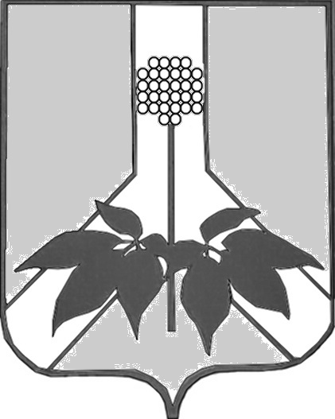
ДУМА ДАЛЬНЕРЕЧЕНСКОГО МУНИЦИПАЛЬНОГО РАЙОНА
РЕШЕНИЕ

29 октября 2019 года г. Дальнереченск № 637

О принятии к сведению информации администрации Дальнереченского муниципального района об исполнении полномочий в области дорожной деятельности в отношении автомобильных дорог в границах населенных пунктов поселения и обеспечение безопасности дорожного движения на них, включая создание и обеспечение функционирования парковочных мест, осуществление муниципального контроля за сохранностью автомобильных дорог местного значения
в границах населенных пунктов

Заслушав и обсудив информацию администрации Дальнереченского муниципального района об исполнении полномочий в области дорожной деятельности в отношении автомобильных дорог в границах населенных пунктов поселения и обеспечение безопасности дорожного движения на них, включая создание и обеспечение функционирования парковочных мест, осуществление муниципального контроля за сохранностью автомобильных дорог местного значения
в границах населенных пунктов, Дума Дальнереченского муниципального района

РЕШИЛА:

- Принять к сведению представленную информацию (прилагается).

- Настоящее решение вступает в силу со дня его принятия.

Председатель Думы Дальнереченского
муниципального района Н. В. Гуцалюк

АДМИНИСТРАЦИЯ  ДАЛЬНЕРЕЧЕНСКОГО  МУНИЦИПАЛЬНОГО РАЙОНА  ПРИМОРСКОГО КРАЯ  ул.Ленина, 90, г.Дальнереченск, 692132,  телефон: (42356)25-8-76, факс: (42356)25-4-14  Email: Glava-dmr@narod.ru  21.10.2019 № 3129 /11  На № 136 от 10.10.2019 | Председателю Думы Дальнереченского  муниципального района  Н.В. Гуцалюк

- Дорожная деятельность
В рамках дорожной деятельности в отношении автомобильных дорог местного значения в границах населенных пунктов поселений в 2019 году проводились работы за счет средств дорожного фонда. В 2019 году были отремонтировано 1348 п.м. дорожного полотна, общей площадью 6,1 тыс. м², отремонтировано 4 шт. трубчатых переезда, работы проводились в следующих населенных пунктах района: с. Рождественка, ул. Пионерская- устройство а/б покрытия (ямочный ремонт) площадью 30 кв.м/30 п.м. на сумму 126 903,82 рубля, ул. 50 лет Октября- устройство а/б покрытия площадью 1415 кв.м/283 п.м., ремонт трубчатого переезда работы выполнены на общую сумму 2 081 994,88 рубля, ул. 50 лет Октября отсыпка полотна дороги протяженность 136 п.м, грейдирование 583 п.м. на сумму 445 000,0 рублей; с. Сальское, ул. Набережная отсыпка полотна дороги протяженность 370 п.м., ул. Советская отсыпка полотна дороги протяженность 250 п.м., ул. Первомайская отремонтирован 1 трубчатый переезд выполнены работы на общую сумму 2 002 609,0 рублей, ул. Зеленая- ремонт а/б покрытия площадью 315 кв.м/70 п.м. на сумму 355 642,94 рубля; с. Веденка, ул. Малая Веденка - ремонт а/б покрытия площадью 500,05 кв.м/65 п.м. на сумму 419 134,30 рубля; с. Соловьевка, ул. Черемуховая- ремонт а/б покрытия площадью 3834,1 кв.м/900 п.м. на сумму 4 269 945,06 рублей; с. Звенигородка, ул. Юбилейная- ремонт покрытия площадью 1750 кв.м/350 п.м., ремонт трубчатых переездов 2 шт. на общую сумму 561 377,00 рублей; п. Пожига капитально отремонтирован мостовой переход на ул. Садовая на сумму 2 998 689,55 рублей; с. Малиново, ул. Партизанская отсыпка полотна дороги протяженность 2000 п.м. на сумму 1 135 676,0 рублей; п. Поляны выполнены неотложные аварийно-восстановительные работы при чрезвычайной ситуации, устройство 4-х трубчатых переездов, устройство кюветов на сумму 684 919,0 рублей. Всего отремонтировано дорог и искусственных сооружений на сумму 15 081 891,55 рублей.

Администрация Малиновского сельского поселения, администрация Веденкинского сельского поселения, администрация Рождественского сельского поселения, администрация Ракитненского сельского поселения, администрация Ореховского сельского поселения, администрация Сальского сельского поселения работы по содержанию дорог местного значения выполняют самостоятельно, в рамках переданных поселениям части полномочий по решению вопросов местного значения Дальнереченского муниципального района.
Сельскими поселениями за счёт средств Дорожного фонда выполнено работ по содержанию дорог местного значения на сумму 2 477 093,84 рубля из 3 405 779,00 рублей.

Глава Дальнереченского
муниципального района В.С. Дернов

